Fernando Cutire (8-972-906) 1IF131

Laboratorio: Creación de una red simple

Este laboratorio será realizado utilizando el Cisco Packet Tracer V 7.3

Topología

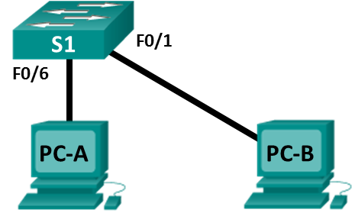

Tabla de direccionamiento

|  |  |  |  |
| --- | --- | --- | --- |
| Dispositivo | Interface | Dirección IP | Máscara de subred |
| PC-A | NIC | 192.168.1.10 | 255.255.255.0 |
| PC-B | NIC | 192.168.1.11 | 255.255.255.0 |

Objetivos

Parte 1: Configuración de la topología de la red (Ethernet únicamente)

* Identificar los cables y puertos para usar en la red.
* Realizar el cableado de una topología física de laboratorio.

Parte 2: Configuración de hosts en las PC

* Introducir la información de dirección IP estática en la interfaz LAN de los hosts.
* Verificar que las PC puedan comunicarse por medio de la utilidad **ping**.

Información básica/situación

Las redes están formadas por tres componentes principales: hosts, switches y routers. En este laboratorio, armará una red simple con dos hosts y un switch. En esta práctica de laboratorio, aplicará la asignación de direcciones IP a las PC para habilitar la comunicación entre estos dos dispositivos. Use la utilidad **ping** para verificar la conectividad.

**Nota**: Los switches que se usan son Cisco Catalyst 2960 con Cisco IOS Release 15.0(2) (imagen lanbasek9). Se pueden utilizar otros switches y otras versiones de Cisco IOS.

Recursos necesarios

* 1 switch (Cisco 2960 con Cisco IOS versión 15.0(2), imagen lanbasek9 o similar)
* 2 PC (Windows 10)
* 2 cables Ethernet como se muestra en la topología.

1. Configuración de la topología de la red (Ethernet únicamente)

En la parte 1, realizará el cableado para conectar los dispositivos según la topología de la red.

* 1. Encienda los dispositivos.

Encienda todos los dispositivos de la topología. Los switches no tienen un interruptor de corriente; se encienden en cuanto enchufa el cable de alimentación.

* 1. Conecte las PC al switch.
     1. Conecte un extremo de un cable Ethernet al puerto de NIC en PC-A. Conecte el otro extremo del cable a F0/6 en S1. Después de conectar la PC al switch, la luz de F0/6 debería tornarse ámbar y luego verde, lo que indica que la PC-A se conectó correctamente.
     2. Conecte un extremo de un cable Ethernet al puerto de NIC en PC-B. Conecte el otro extremo del cable a F0/1 en S1. Después de conectar la PC al switch, la luz de F0/1 debería tornarse ámbar y luego verde, lo que indica que la PC-B se conectó correctamente.

* 1. Inspeccionar visualmente las conexiones de red.

Después de realizar el cableado de los dispositivos de red, tómese un momento para verificar cuidadosamente las conexiones con el fin de minimizar el tiempo necesario para solucionar problemas de conectividad de red más adelante.

1. Configuración de hosts en las PC
   1. Configure la información de dirección IP estática en las PC.
      1. Para configurar los ajustes de red en PC-A, haga clic en **Inicio**, luego en **Configuración**.

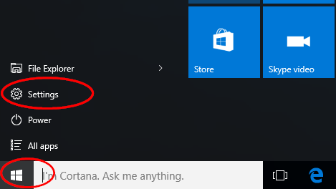

* + 1. En la ventana Configuración, haga clic en **Redes e Internet**.

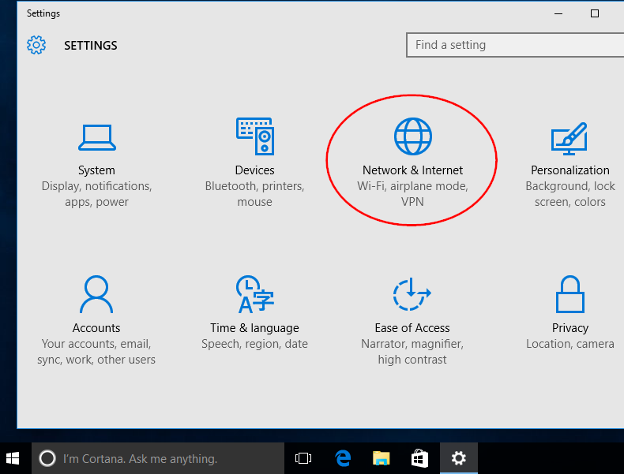

* + 1. En el panel izquierdo, seleccione **Ethernet**, luego haga clic en **Cambiar configuración del adaptador**.

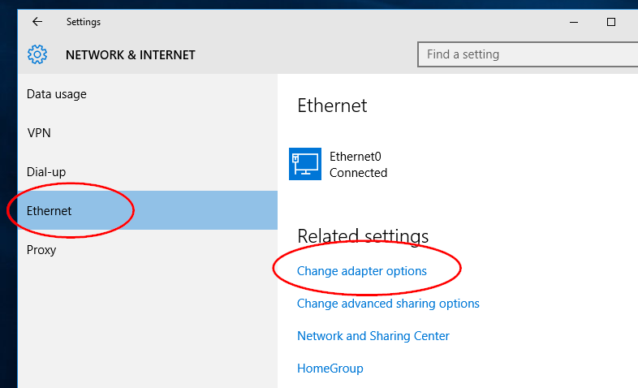

* + 1. La ventana Conexiones de red muestra las interfaces de red disponibles en la PC. Haga clic con el botón secundario del mouse en la interfaz **Ethernet0** y seleccione **Propiedades**.

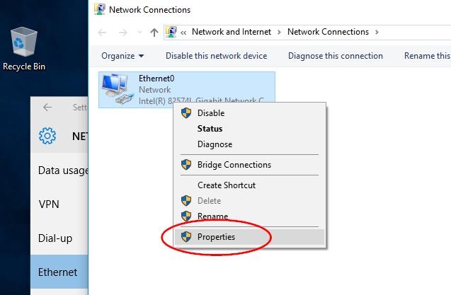

* + 1. Seleccione la opción **Protocolo de Internet versión 4 (TCP/IPv4)** y, a continuación, haga clic en **Propiedades**.

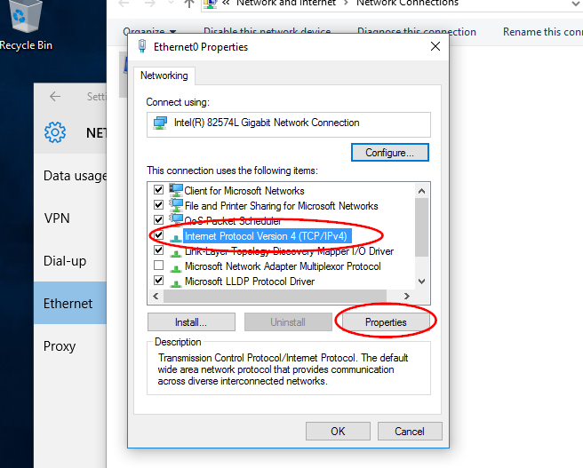

**Nota**: También puede hacer doble clic en **Protocolo de Internet versión 4 (TCP/IPv4)** para que se muestre la ventana Propiedades.

* + 1. Haga clic en el botón de opción **Usar la siguiente dirección IP** para introducir manualmente una dirección IP, la máscara de subred y el gateway predeterminado. Escriba la dirección IP 192.168.1.10 y la máscara de subred 255.255.25.0.

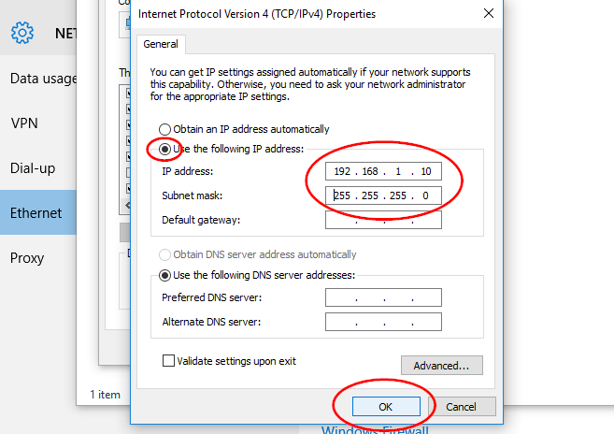

**Nota**: En el ejemplo anterior, se ingresó la dirección IP y la máscara de subred para la PC-A. No se ingresó el gateway predeterminado porque no había ningún router conectado a la red. Consulte la tabla de direccionamiento de la página 1 para obtener información de dirección IP para la PC- B.

* + 1. Después de introducir toda la información IP, haga clic en **Aceptar**. Haga clic en **Aceptar** en la ventana de propiedades de Ethernet0 para asignar la dirección IP al adaptador LAN.
    2. Repita estos pasos para introducir la información de la dirección IP en PC-B.
  1. Verifique la configuración y la conectividad de la PC.

Use la línea de comandos para verificar la configuración de la PC y la conectividad.

* + 1. Desde PC-A, haga clic con el botón secundario del mouse en **Inicio**, seleccione **Línea de comandos**.

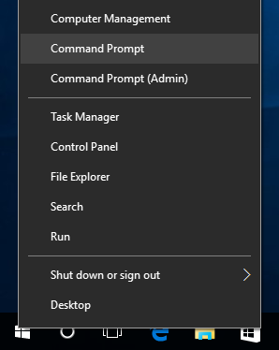

* + 1. En la ventana cmd.exe, puede introducir comandos directamente en la PC y ver los resultados de esos comandos. Verifique la configuración de la PC mediante el comando **ipconfig /all**. Este comando muestra información sobre el nombre del host de la PC y la dirección IPv4.

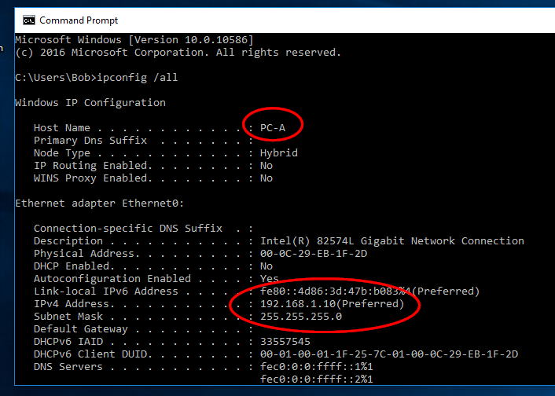

Verificación de las configuraciones del PC-A antes de hacer ping al PC-B

* + 1. Escriba **ping 192.168.1.11** y presione Intro.

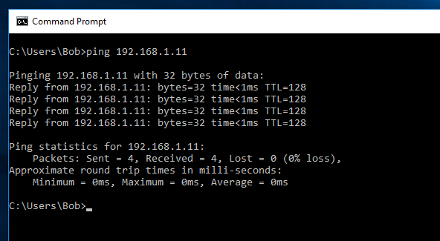

¿Fueron correctos los resultados del ping?

Sí, funcionaron los resultados.